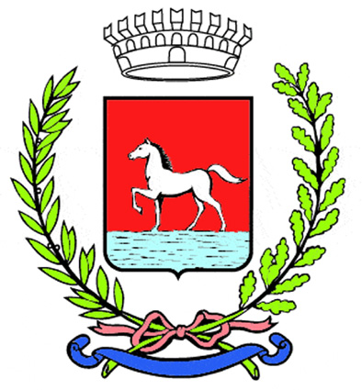
Comunicato stampa
12.1.2026

L’Orva Ultramaratona della Pace sul Lamone, organizzata da Krakatoa Sport, ha incoronato Alessandro Benerecetti e Giorgia Bonci vincitori della diciassettesima edizione, andata in scena domenica 11 gennaio a Traversara di Bagnacavallo, al termine di una gara intensa e tecnicamente impegnativa. Benerecetti si è imposto in campo maschile con il tempo di 2h59’37”, mentre Bonci ha dominato la prova femminile chiudendo in 3h30’12”.

«Alla partenza si sono presentati 212 atleti nella prova competitiva e circa 250 nella non competitiva», spiega Enrico Vedilei di Krakatoa Sport. «Il fondo gara non era semplice: nei primi giri il ghiaccio ha causato qualche scivolata, poi con lo scioglimento si è formato fango in alcuni tratti del campo, tanto che in certi punti bisognava quasi camminare per non cadere. Ma da tecnico posso dire che queste condizioni hanno reso la gara ancora più selettiva e combattuta.
La prova maschile è stata davvero spettacolare – continua –: per sei giri sugli otto previsti c’è stato un continuo alternarsi di posizioni al vertice tra Alessandro Benerecetti della Tosco-Romagnola e i tre portacolori dell’Avis Castel San Pietro, Stefano Calmanti, Massimiliano Montanari e Giuseppe Rocco. A ogni tornante cambiava la situazione. Poi molto probabilmente una piccola scivolata ha causato uno stiramento a Calmanti e questo ha dato il via alla fuga solitaria di Benerecetti, che è riuscito a gestire il vantaggio fino al traguardo. Alle sue spalle Montanari ha chiuso in 3h02’05” e Rocco in 3h03’43”».
Quanto alla gara femminile, invece, «non c’è stata storia – precisa Vedilei –: l’alfonsinese Giorgia Bonci, tesserata LifeRunner, ha preso il comando fin dalla partenza e ha condotto la gara sempre in testa. Ha gestito il ritmo con grande sicurezza, chiudendo con ampio margine su Alessandra Benaglia del Monte San Pietro, seconda in 3h34’32”, e su Chiara Evangelisti dei Podisti Cotignola, terza in 3h57’09”».

Accanto all’aspetto sportivo, la manifestazione ha confermato anche il proprio valore solidale, con oltre 1.300 euro raccolti grazie alle iscrizioni della non competitiva e destinati alle famiglie di Traversara colpite dall’alluvione.

«Fondamentale per la riuscita dell’evento – conclude il responsabile di Krakatoa Sport – è stata la collaborazione con Terzo Tempo Trail, Traversara in Fiore e il Consiglio di Zona di Traversara, oltre al sostegno dei partner Orva e Zani.»

(9-26)

